云南省殡葬服务机构收费网络集中公示
收费单位：昆明松鹤殡葬有限责任公司（龙凤公墓）
殡葬用品价格
殡葬用品名称 | 收费标准 | 计价  单位 | 收费管理形式 | 材质 | 规格 | 生产厂商  （供货商） | 生产地址  （供货地址） | 等级 | 减免政策 | 备注  （可附照片）
花岗岩 香炉 | 168.00 | 元/个 | 市场调节价 | 花岗岩 | 16*10cm | 温岭市同昌石雕工艺厂 |  | 达标 | 无 | 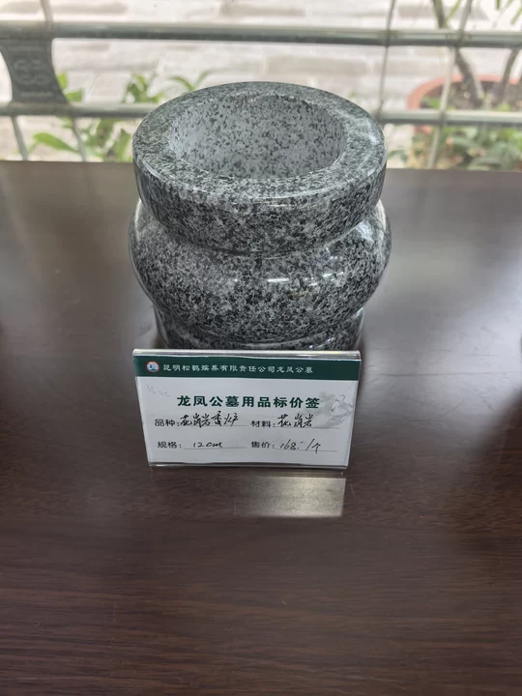
花岗岩 狮子 | 328.00 | 元/对 | 市场调节价 | 花岗岩 | 6寸 | 温岭市同昌石雕工艺厂 |  | 达标 | 无 | 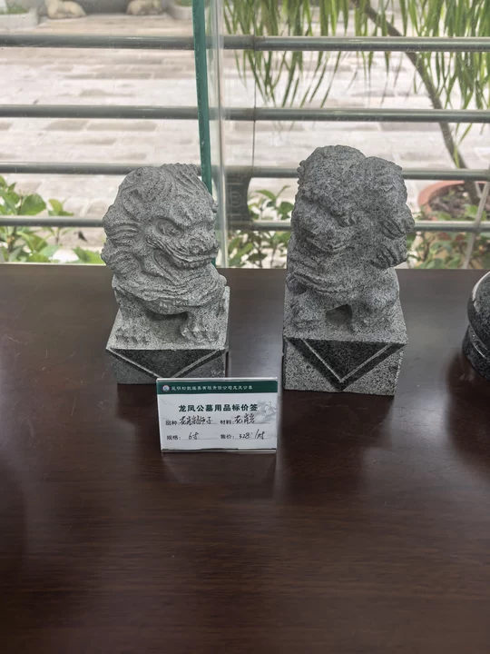
花岗岩 花瓶 | 298.00 | 元/对 | 市场调节价 | 花岗岩 | 20*9cm | 温岭市同昌石雕工艺厂 |  | 达标 | 无 | 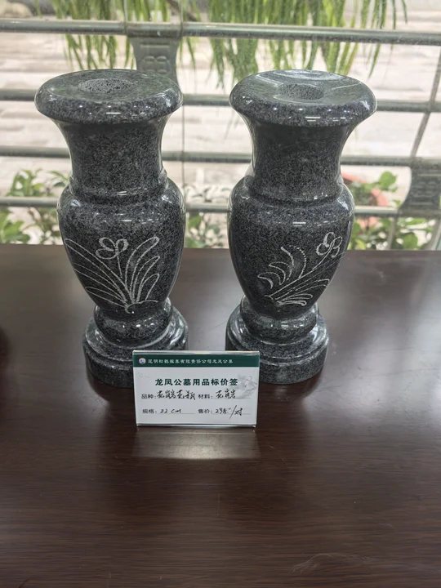
清洁  小套装 | 10.00 | 元/套 | 市场调节价 | 小桶  抹布  刷子  纸盘 | 套 |  |  | 达标 | 无 | 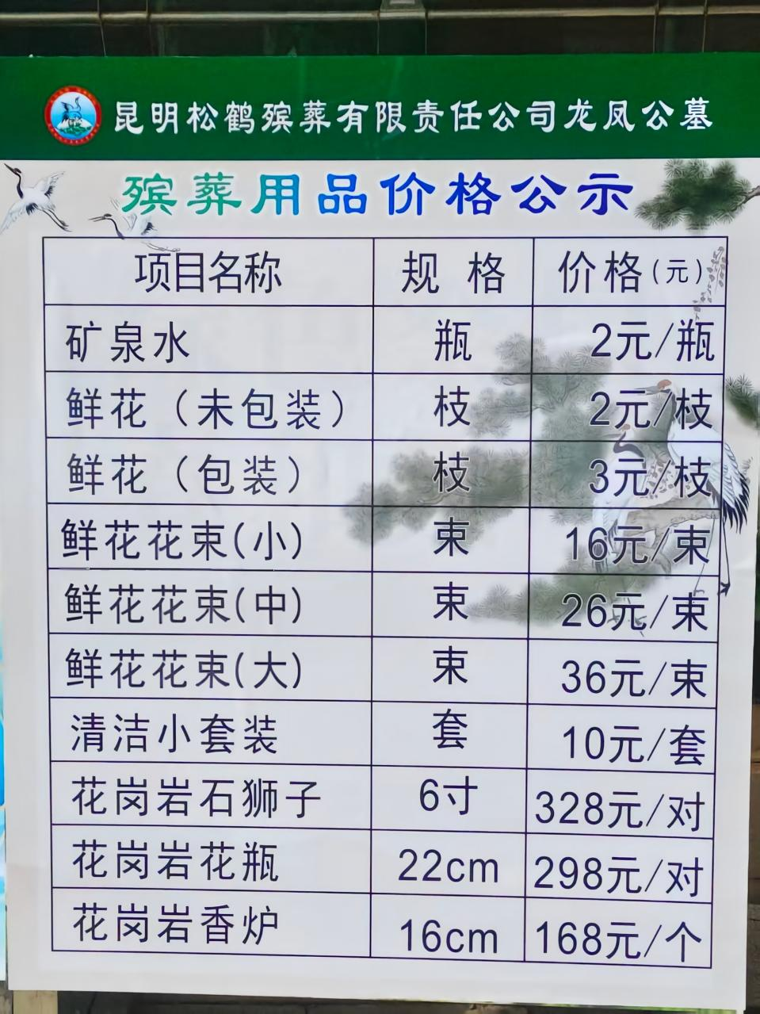
矿泉水 | 2.00 | 元/瓶 | 市场调节价 | 预包装食品 | 瓶 | 云南大山饮品有限公司 | 昆明市经济技术开发区鼎南路 | 达标 | 无
鲜花 | 2.00 | 元/枝 | 市场调节价 | 鲜花 | 枝（未包装） | 云南富澜花卉农民专业合作社 | 晋宁县昆阳街道办事处中和铺村民委员会 | 达标 | 无
鲜花 | 3.00 | 元/枝 | 市场调节价 | 鲜花 | 枝（包装） | 云南富澜花卉农民专业合作社 | 晋宁县昆阳街道办事处中和铺村民委员会 | 达标 | 无
鲜花花束（小） | 16.00 | 元/束 | 市场调节价 | 鲜花 | 束 | 云南富澜花卉农民专业合作社 | 晋宁县昆阳街道办事处中和铺村民委员会 | 达标 | 无
鲜花花束（中） | 26.00 | 元/束 | 市场调节价 | 鲜花 | 束 | 云南富澜花卉农民专业合作社 | 晋宁县昆阳街道办事处中和铺村民委员会 | 达标 | 无
鲜花花束（大） | 36.00 | 元/束 | 市场调节价 | 鲜花 | 束 | 云南富澜花卉农民专业合作社 | 晋宁县昆阳街道办事处中和铺村民委员会 | 达标 | 无
印度黑/山西黑花岗岩墓碑 | 1,080.00 | 元/块 | 市场调节价 | 印度黑花岗岩 | 50*80*3cm | 温岭市高龙园林石雕工艺装饰有限公司 |  | 达标 | 无 | 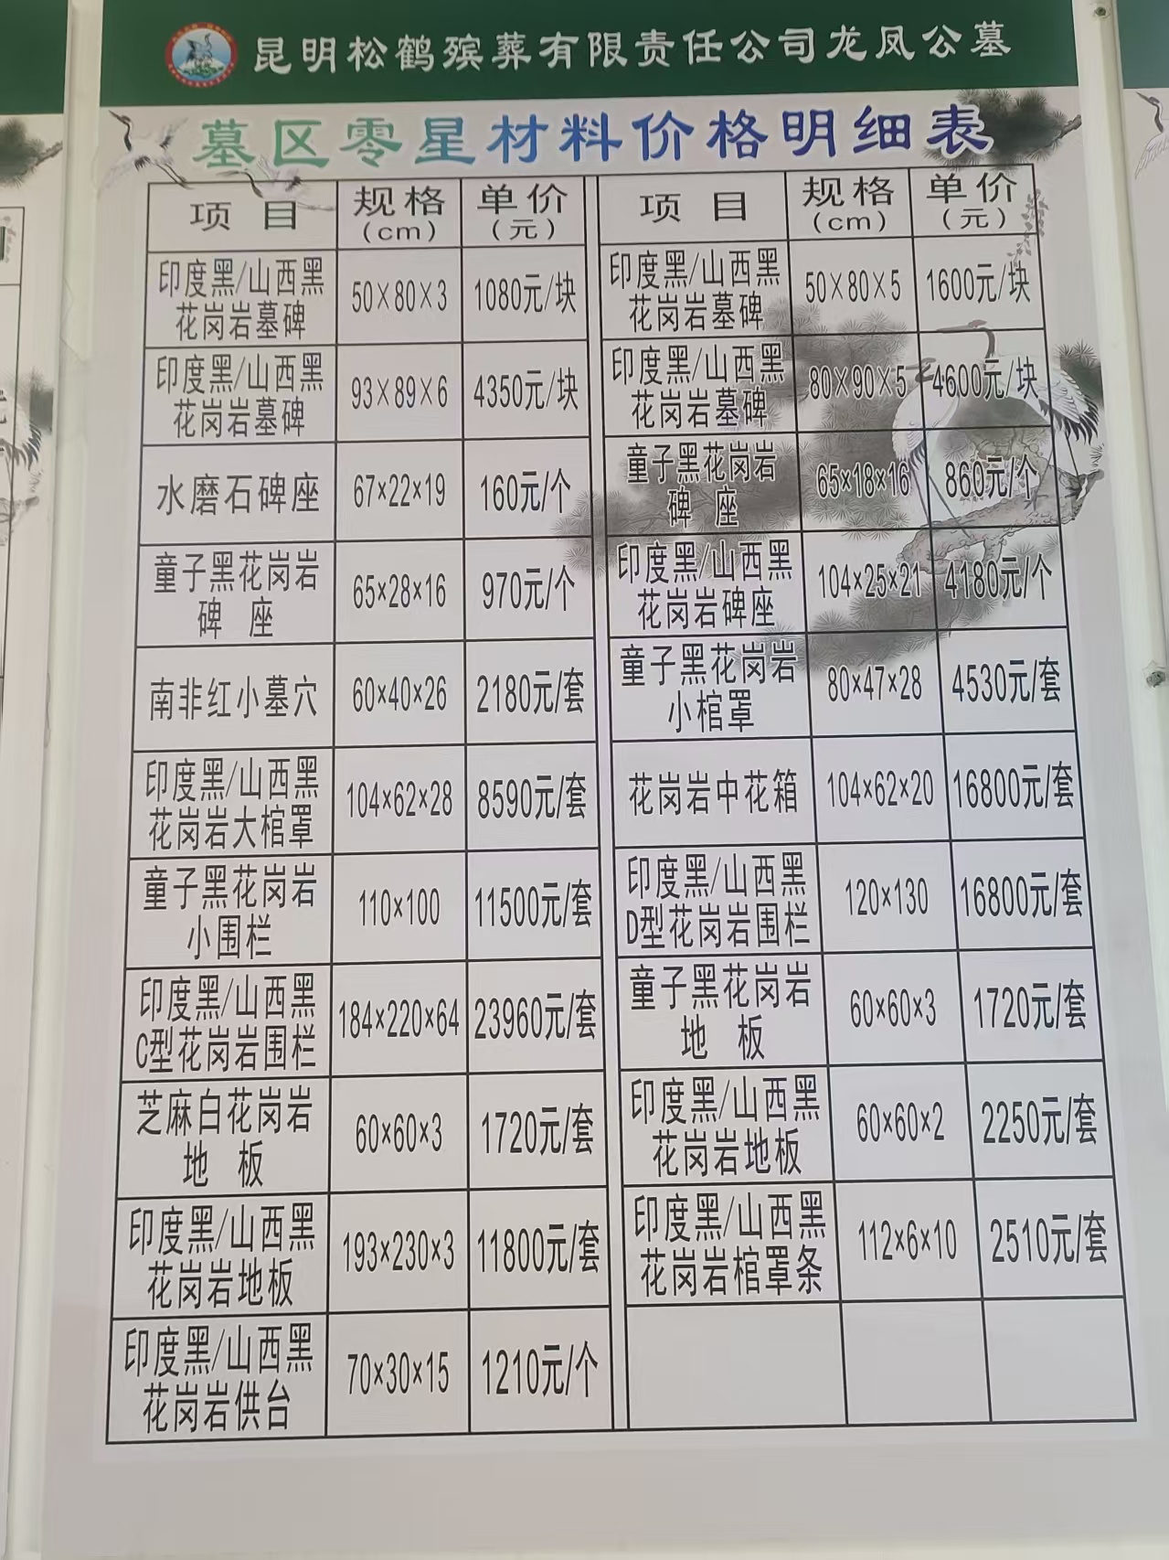
印度黑/山西黑花岗岩墓碑 | 1,600.00 | 元/块 | 市场调节价 | 印度黑花岗岩 | 50*80*5cm | 福建莆田市联国石材有限公司 |  | 达标 | 无
印度黑/山西黑花岗岩墓碑 | 4,350.00 | 元/块 | 市场调节价 | 印度黑花岗岩 | 93*89*6cm | 福建莆田市联国石材有限公司 |  | 达标 | 无
印度黑/山西黑花岗岩墓碑 | 4,600.00 | 元/块 | 市场调节价 | 印度黑花岗岩 | 80*90*5cm | 福建莆田市联国石材有限公司 |  | 达标 | 无
水磨石碑座 | 160.00 | 元/个 | 市场调节价 | 水磨石 | 67*22*19cm | 温岭市高龙园林石雕工艺装饰有限公司 |  | 达标 | 无
童子黑花岗岩碑座 | 860.00 | 元/个 | 市场调节价 | 童子黑花岗 | 65*18*16cm | 福建莆田市联国石材有限公司 |  | 达标 | 无
童子黑花岗岩碑座 | 970.00 | 元/个 | 市场调节价 | 童子黑花岗 | 65*28*16cm | 福建莆田市联国石材有限公司 |  | 达标 | 无
印度黑/山西黑花岗岩碑座 | 4,180.00 | 元/个 | 市场调节价 | 印度黑花岗岩 | 104*25*21cm | 福建莆田市联国石材有限公司 |  | 达标 | 无
南非红小墓穴 | 2,180.00 | 元/套 | 市场调节价 | 南非红花岗岩 | 60*40*26cm | 温岭市高龙园林石雕工艺装饰有限公司 |  | 达标 | 无
童子黑花岗岩小棺罩 | 4,530.00 | 元/套 | 市场调节价 | 童子黑花岗岩 | 80*47*28cm | 福建莆田市联国石材有限公司 |  | 达标 | 无
印度黑/山西黑花岗岩大棺罩 | 8,590.00 | 元/套 | 市场调节价 | 印度黑花岗岩 | 104*62*28 | 福建莆田市联国石材有限公司 |  | 达标 | 无
花岗岩中花箱 | 16,800.00 | 元/套 | 市场调节价 | 花岗岩 | 104*62*20cm | 福建莆田市联国石材有限公司 |  | 达标 | 无
童子黑花岗岩小围栏 | 11,500.00 | 元/套 | 市场调节价 | 童子黑花岗岩 | 110*100cm | 福建莆田市联国石材有限公司 |  | 达标 | 无
印度黑/山西黑D型花岗岩围栏 | 16,800.00 | 元/套 | 市场调节价 | 印度黑花岗岩 | 120*130cm | 福建莆田市联国石材有限公司 |  | 达标 | 无
印度黑/山西黑C型花岗岩围栏 | 23,960.00 | 元/套 | 市场调节价 | 印度黑花岗岩 | 184*220*64cm | 福建莆田市联国石材有限公司 |  | 达标 | 无
童子黑花岗岩地板 | 1,720.00 | 元/套 | 市场调节价 | 童子黑花岗岩 | 60*60*3cm | 福建莆田市联国石材有限公司 |  | 达标 | 无
芝麻白花岗岩地板 | 1,720.00 | 元/套 | 市场调节价 | 芝麻白花岗岩 | 60*60*3cm | 福建莆田市联国石材有限公司 |  | 达标 | 无
印度黑/山西黑花岗岩地板 | 2,250.00 | 元/套 | 市场调节价 | 印度黑花岗岩 | 60*60*2cm | 福建莆田市联国石材有限公司 |  | 达标 | 无
印度黑/山西黑花岗岩地板） | 11,800.00 | 元/套 | 市场调节价 | 印度黑花岗岩 | 193*230*3cm | 福建莆田市联国石材有限公司 |  | 达标 | 无
印度黑/山西黑花岗岩棺罩条 | 2,510.00 | 元/套 | 市场调节价 | 印度黑花岗岩 | 112*6*10cm | 福建莆田市联国石材有限公司 |  | 达标 | 无
印度黑/山西黑花岗岩供台 | 1,210.00 | 元/个 | 市场调节价 | 印度黑花岗岩 | 70*30*15cm | 福建莆田市联国石材有限公司 |  | 达标 | 无

